今日动态
4.15 星期三 多云
班级人数：33人 今日实到：30人
缺勤名单：宗诗钰、顾启阳、李若愚
晨间入园篇 
今日入园幼儿除刘芮、沈嘉涵都能开开心心独立进班，其中能够主动绕好背带的幼儿是丁舒翮、殷昊清、衡梓豪、王丁博、杨思一、杨思齐、任昱霖、颜越、高语然、王乐言、周一诺、吴文萱、周米琪、吴子萱、李若芙、于素轻、王熙悦、李承佑；请杨诗年、陶悦、王思瑞、胡予恬、万丞烁、沈嘉涵、唐柏涵、袁沐橙、陆安昕、陈璟屹记得要及时签到哟！进班时能够主动且大声与老师打招呼的幼儿是丁舒翮、王丁博、任昱霖、殷昊清、杨思一、杨思齐、颜越、王乐言、巢沁昕、李若芙、周米琪、衡梓豪、陶悦、杨诗年。
户外活动篇
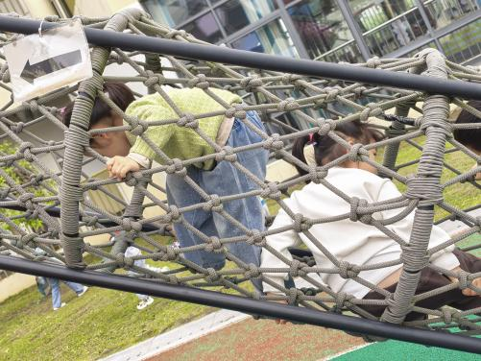 | 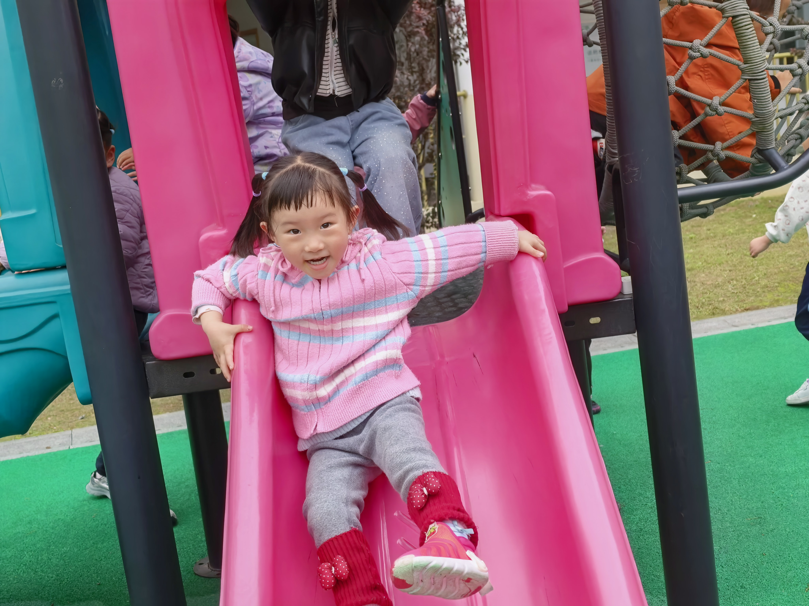 | 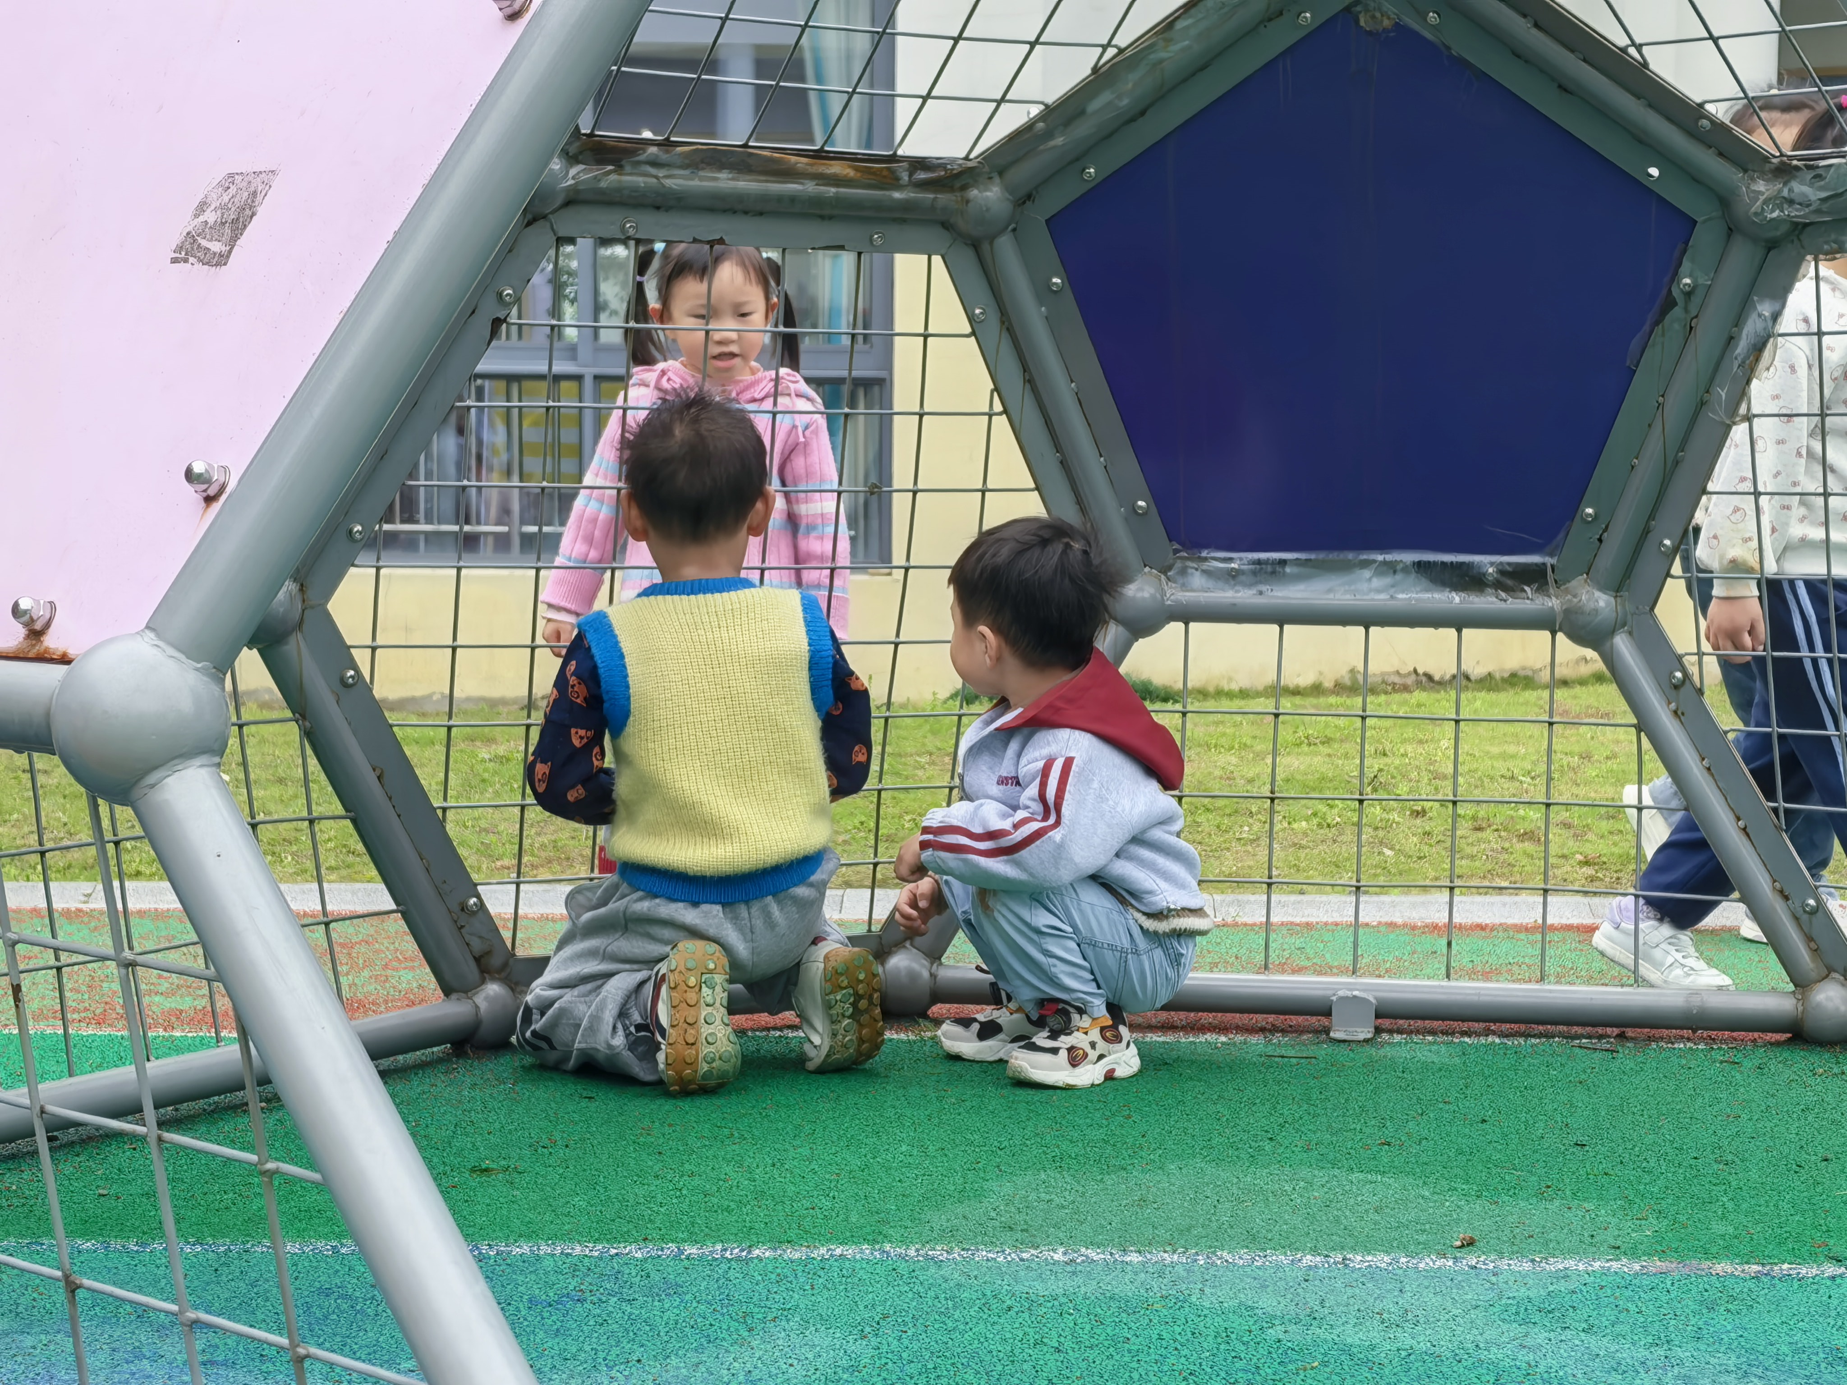
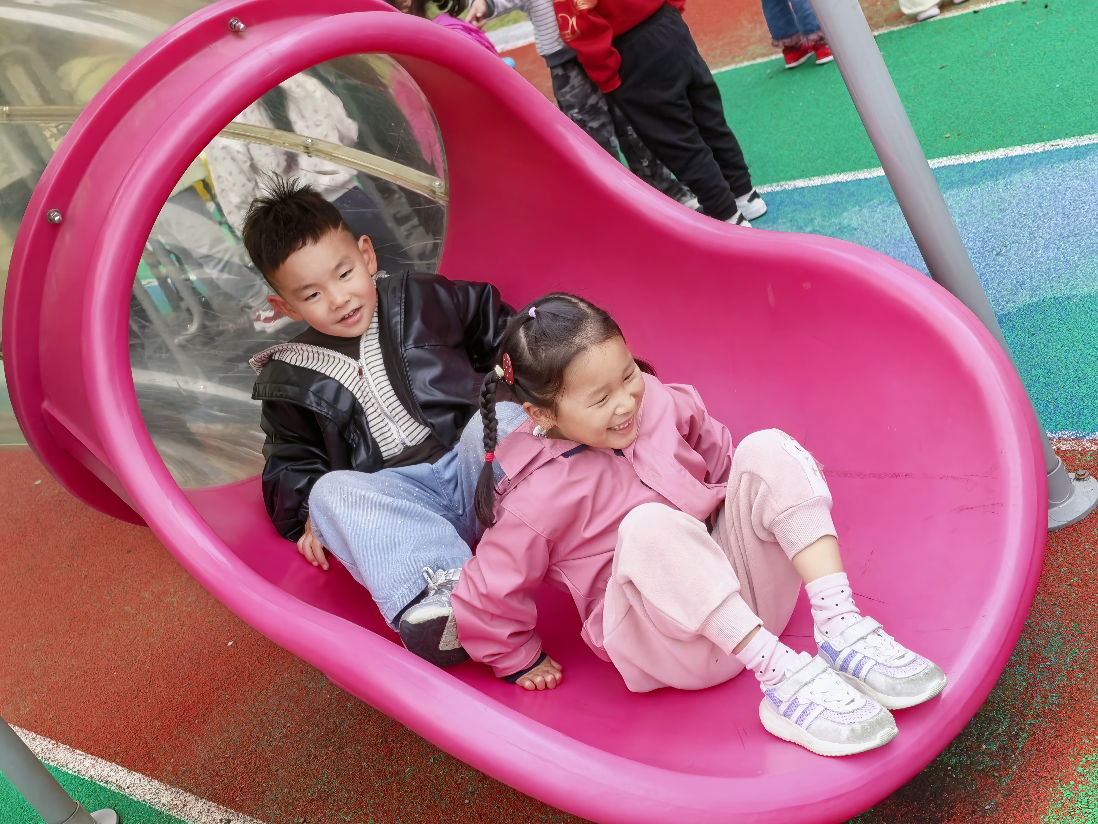 | 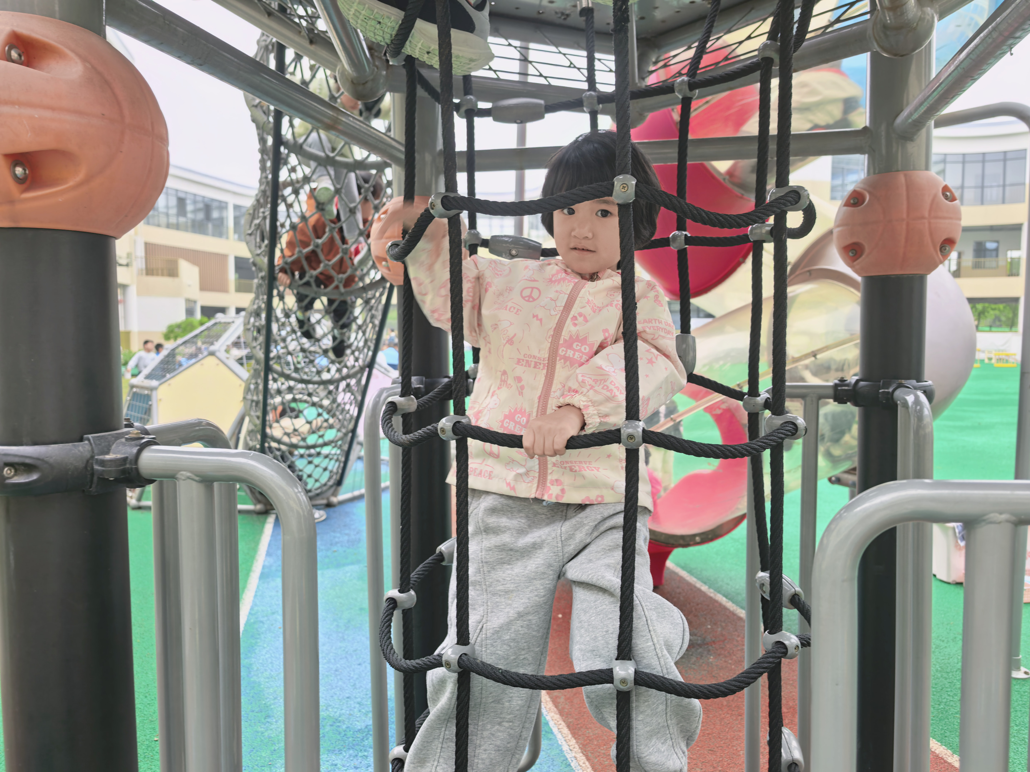 | 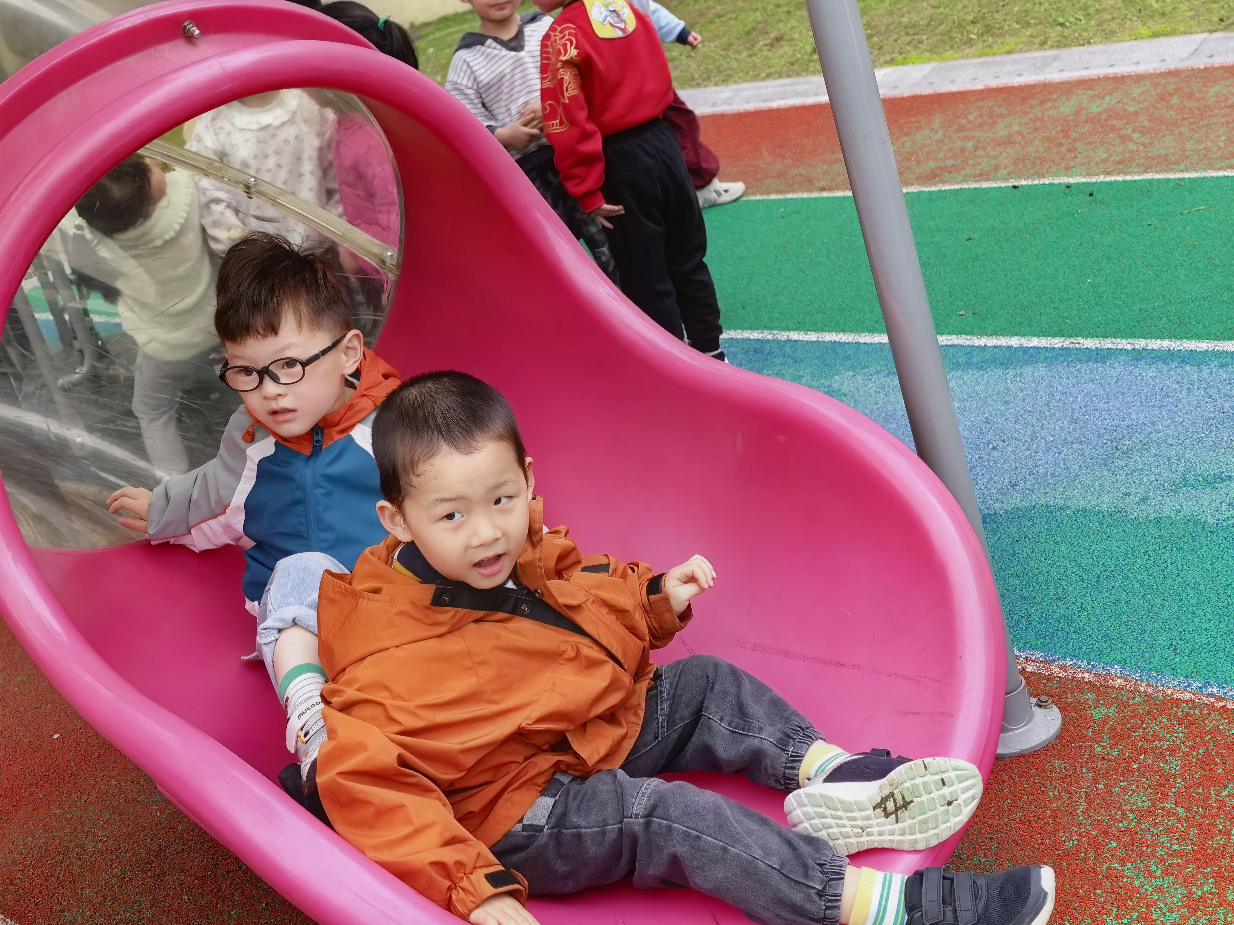

集体活动篇
活动：语言《我喜欢我自己》
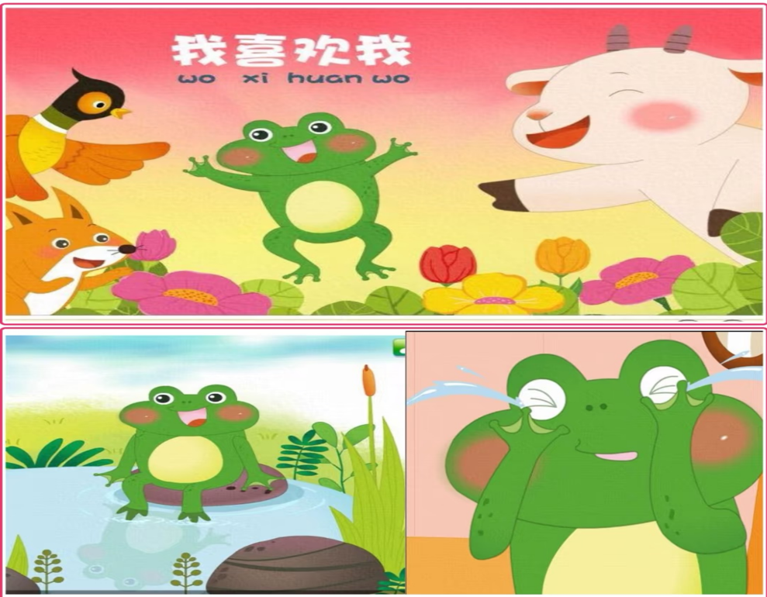
本次活动是一节故事讲述活动。借助绘本中小青蛙的形象指出当他们与周围不同时，心里可能会难过，因为我们都想被群体接纳和喜欢。这时，孩子们会犹豫：是该勇敢接受自己的不同，还是隐藏差异以求相似？在这个问题上，孩子往往会面临更大的挑战，尤其是哪些因为跟别人不一样而被小伙伴孤立、嘲笑的孩子。本次活动，旨在揭示每个孩子都是独一无二，有不一样的美。帮助小班幼儿初步形成积极良好的自我意识,建立乐观、自信的人生态度，促进其社会行为的有效发展。在日常生活中，成人经常引导幼儿说“我喜欢爸爸”“我喜欢妈妈”“我喜欢老师和小朋友”，但却很少引导幼儿说“我喜欢自己”。其实，我们在引导孩子爱周围世界的同时，更重要的是引导幼儿正确认识自己、喜欢自己，从而接纳自己。小班阶段的幼儿开始形成初步的自我意识，逐渐建立健康的自我概念。活动中喜欢倾听故事，初步理解故事内容的幼儿是唐柏涵、万丞烁、沈嘉涵、衡梓豪、任昱霖、高语然、刘芮、周米琪、吴子萱、杨诗年、于素轻、王熙悦、陈璟屹能够尝试用简短的语言表达自己的想法，并与同伴分享的幼儿是杨思一、陆安昕、李若芙、陶悦、袁沐橙、巢沁昕、王思瑞、能够主动说一说自己的优点，喜欢自己，能为自己的本领感到高兴的幼儿李承佑、丁舒翮、殷昊清、王丁博、杨思齐、颜越、胡予恬、王乐言、周一诺、吴文萱。

区域游戏篇
区域名称 | 区域进区人员
建构区（桌面、地面） | 地面：杨思一、杨思齐、丁舒翮、  桌面：颜越、任昱霖、殷昊清、陈璟屹、
美工区 | 周一诺、袁沐橙、陶悦、衡梓豪、吴文萱、高语然、
益智区 | 吴子萱、胡予恬、
滚动乐园 | 沈嘉涵、王思瑞、李若芙、王丁博、
图书区 | 杨诗年、万丞烁、
自然物拼搭 | 陆安昕、于素轻、
娃娃家 | 王熙悦、王乐言、周米琪、唐柏涵、巢沁昕、
万能工匠区 | 刘芮、李承佑、
植物角

一日生活篇
早点：牛奶、画卷、每日坚果。
午餐：今天吃的是扬州炒饭、时蔬鸡翅、羊肚菌鸽子汤。今日午餐所有幼儿都吃完了自己的饭菜，但进餐不专心比较慢的幼儿是周一诺、陶悦、万丞烁、周米琪、唐伯涵、袁沐橙。
下点：番茄面疙瘩、奶酪棒；水果：阳光玫瑰、蓝莓。
午睡：今日入园幼儿全部睡着！

